

SERVIÇO NACIONAL DE APRENDIZAGEM INDUSTRIAL

POLO ARAPIRACA (ALAGOAS)

**MANUAL DE EXECUÇÃO (DIA 2)**

(Informações para a construção de um Quadro de Ferramentas)

**ETAPA 4 – FIXAÇÃO DAS TABUAS ATRAVÉS DE PREGOS**

Nesta etapa, as bordas (inferior, superior, esquerda e direita) serão fixadas na tabua central através de pregos.



Para isso, como é possível observar na imagem:

**1ª Passo:** Rente a cada uma das bordas serão fixados 3 pregos, de maneira que fiquem dispostos ao longo de todo o comprimento.

**ETAPA 5 – INSERÇÃO DOS PARAFUSOS (SUPORTES)**

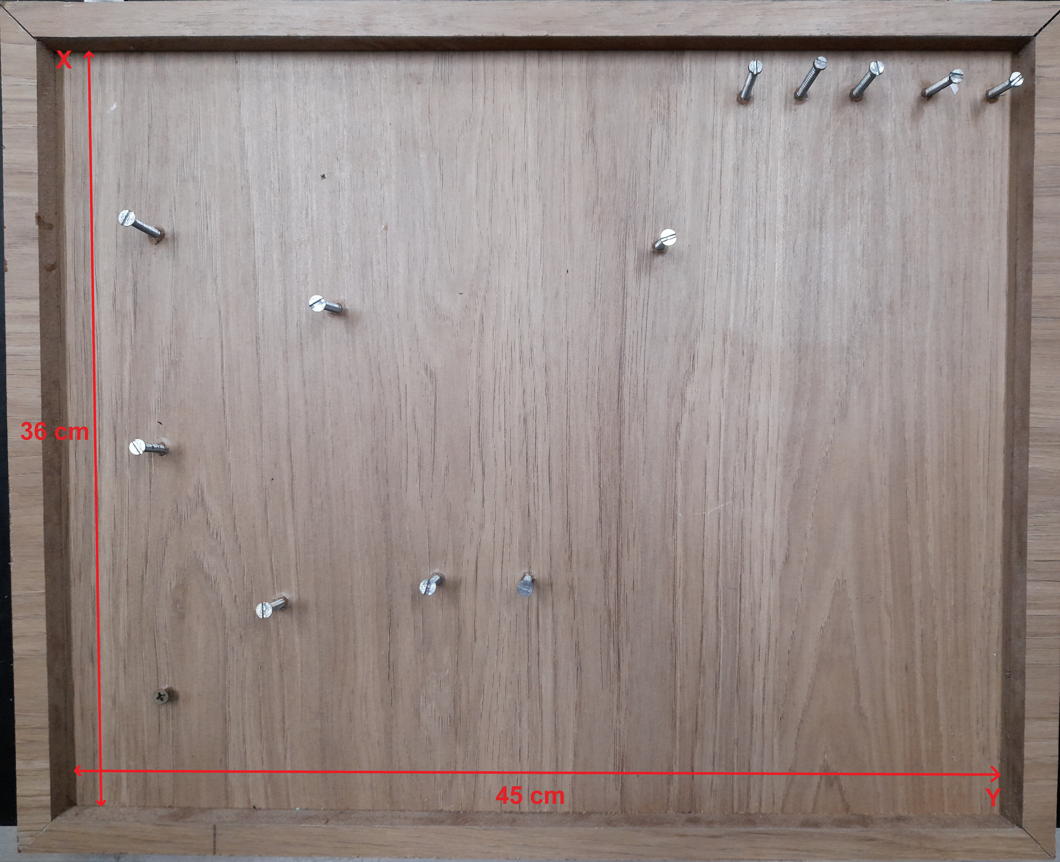

Esta é a etapa em que serão fixados os parafusos que, posteriormente, serão utilizados como suportes para as ferramentas.



É desejável que os parafusos a serem utilizados como suporte para as ferramentas que passarão a compor o quadro sejam lixados:

**1ª Passo:** Com o auxilio de uma makita e um disco apropriado para lixamento de metais, diminua a circunferência da cabeça do parafuso até que ela não seja mais um empecilho para a adesão das ferramentas ao quadro.

**Finalização:** Seguindo a Cartilha ao lado, e com o auxilio de um Gabarito, é possível determinar as posições nas quais serão dispostos os 13 parafusos (Já lixados).

**RESULTADO DESEJADO PARA O PROJETO**

